Resultatliste 12 Marts 2022

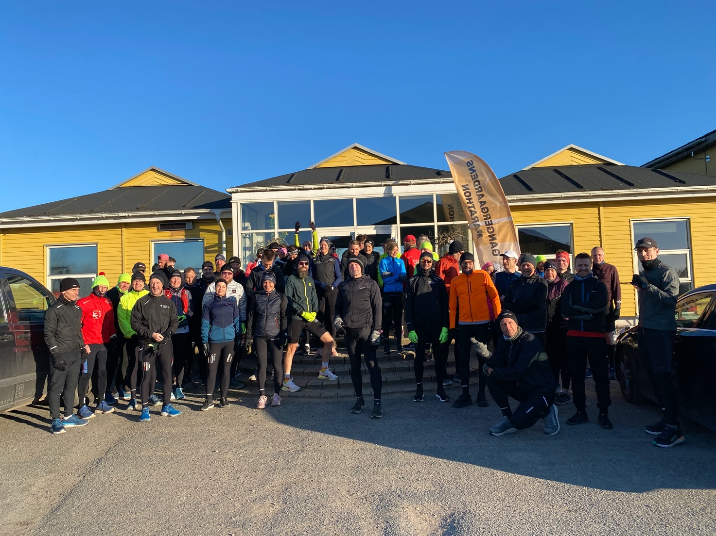

Marathon TID

1. Luise Gangergaard. 4:29:13
2. Kurt Olsen 4:29:13
3. Per Lauridsen 5:03:23
4. Maja Scheel 4:21:09
5. Michael Jensen ( 21,1 km ) 2:17:30 DNF
6. Kitt Krogh ( 21,1 km ). 2:17:30 DNF
7. Hans Christian Jensen 4:21:09
8. Lise Friis - Marathon nr. 700 4:29:13
9. Christian Thestrup 3:45:19
10. Claus Blaabjerg 3:45:19
11. Britt Jørgensen 4:29:13
12. Pernille Malling 4:29:13
13. Kaspian Jensen 4:25:36
14. Steen Hermansen 4:29:16
15. Kennet Danielsen DNS
16. Adam Dickmeiss 4:32:55
17. Søren Nielsen 5:01:28
18. Susanne Wildt 5:03:51
19. Kim Henningsen 5:05:26
20. Bo Johansen ( 25,5 km ) 2:38:26 DNF
21. Ole Caffell DNS
22. Rikke Cebula 5:03:51
23. Susanne Gren 4:52:59
24. Tony Gren 4:52:31
25. Johanna Gren DNS
26. Bouchra Lundgren Eriksen 3:27:23
27. Kristian Kjeldsen 3:27:23
28. Peter Møllebro 4:41:41
29. Per Hviid 3:41:10
30. Michael Zimmermann Nielsen 3:57:41
31. David Bredo 3:55:45
32. Brian Jørgensen 3:19:51
33. Carsten Jensen DNS
34. Anja Skovsfeldt 4:29:19
35. Hasse Falk 4:29:13
36. Jan Andersen 4:19:14
37. Aneste Fredskov 4:29:07
38. Charlotte Poulsen 4:41:41
39. Brian Vernersen 4:38:06
40. Rikke Steen Olsen 5:01:28
41. Erik Andersen 4:03:43
42. Jesper Ølsgaard 5:01:28
43. Annette Eriksen 4:38:06
44. Sten Ejlersen 4:26:20
45. Per Christoffersen 3:50:03
46. Anne Leditzig 5:03:51
47. Zamel Zhaian 4:10:22
48. Peter Berg 4:29:16
49. Anette Fog 5:01:21
50. Henrik Madsen 4:29:07
51. Martin Byrgesen 4:29:07
52. Karsten Nielsen 4:29:13
53. Ole Hansen 4:55:58
54. Peter Grøn 5:01:38
55. Klaus Johansen 3:57:01
56. Michael Dall 4:29:13
57. Sidsel Kristiansen 4:52:32

Halv marathon

1. Jane Steensberg 2:27:07
2. Ali Salame 1:36:16
3. Finn Danielsen 2:19:45
4. Nils Sonqvist 2:26:45
5. Morten Andersen 1:54:00
6. Mette Fly 2:17:27
7. Eli Jacobi Nielsen 2:26:12
8. Sidsel Kristiansen – opgraderede til marathon
9. Paw Pedersen 4:52:32
10. Bettina Voss 2:27:07
11. Eva Pedersen 2:27:07
12. Anne Pedersen 2:27:07
13. Jimi Frimann 1:47:50
14. Dorte Corvinius 2:27:07
15. Jeanette Wly 2:22:22

